L’aplicació de la Gestió del Coneixement en una organització

18 de juny de 2012

ETIG

***Alumne***

Natàlia Tierz Beltrán

***Consultora***

Ana Domingo Cristina Troncho

Natàlia Tierz Beltrán

|  |  |
| --- | --- |
| **ÍNDEX** | **Pàg.** |
| **1.Introducció** | **3** |
| **1 1 Descripció del TFC.** | **3** |
| **1.2. Objectius generals** | **6** |
| **1.3. Objectius específics** | **6** |
| **1.4. Planificació del treball (amb fites i temporalitzador)** | **7** |
| **2. Gestió del Coneixement (GC)** | **10** |
| * 1. **Coneixement** | **10** |
| * 1. **Gestió del Coneixement** | **11** |
| * 1. **L’aprenentatge organitzatiu** | **15** |
| * 1. **La Gestió de Coneixement 2.0** | **16** |
| **2.4.1 Tecnologia 2.0** | **17** |
| **3. L’organització** | **19** |
| **3.1 El sindicat** | **19** |
| **3.1.1 Grups de treball** | **20** |
| **3.1.2 Meses de negociació** | **20** |
| **3.1.3 Estructura informàtica** | **21** |
| **3.1.4 Les reunions en les seus** | **22** |
| **3.1.5 La comunicació amb els docents: Els afiliats i els no afiliats** | **22** |
| **3.2 Anàlisi de la Gestió del Coneixement** | **22** |
| **4. Anàlisi i documentació dels canvis** | **26** |
| **4.1 Els canvis** | **26** |
| **4.1.1 Estructura actual** | **27** |
| **4.1.2 Estructura nova** | **30** |
| **4.1.2.1 Canvis sobre l’estructura existent** | **30** |
| **4.1.2.2 Implantació de noves eines** | **32** |
| **4.1.3 L’estructura informàtica existent** | **34** |
| **4.2. Què comporten els canvis** | **37** |
| **4.3 La implantació d’una nova eina: BSCW** | **38** |
| **5. Proposta de canvis** | **43** |
| **6. La realització de canvis** | **45** |
| **6.1 Mesura dels Beneficis que es creen amb la implantació de la gestió del coneixement** | **47** |
| **7.Conclusions** | **48** |
| **8. Glossari** | **51** |
| **9. Bibliografia** | **53** |

**1. Introducció**

**1. 1 Descripció del TFC**

En un mercat tant canviant i competitiu com és l’actual, la informació és el valor més important que tenen en les organitzacions i l’actiu més valuós és el coneixement que es genera. La gestió que es faci d’aquest coneixement serà primordial per assolir un funcionament òptim de tota organització.

Tanmateix ser competitius i assolir un bon funcionament en una organització són dos conceptes que no es poden anar l’un sense l’altre.

Tota organització genera coneixement, l’emmagatzema i el transmet, però per tenir una bona gestió i ser realment competitiu, cal conèixer quines són les formes en les que una organització gestiona el seu coneixement i saber fer els canvis oportuns per a millorar o optimitzar aquesta gestió.

Aquest treball de final de carrera (TFC), té com a objectiu en primer lloc, fer un diagnòstic de com és la Gestió de Coneixement en una organització en concret, de la qual formo part. Aquest fet permetrà realitzar un bon test del funcionament. I en segon lloc es proposaran uns canvis, sobre tot des del punt de informàtic, per a assolir uns òptims en la gestió del coneixement.

No es té com a objectiu plantejar grans canvis organitzatius, però si un canvi en la Gestió del Coneixement des del recolzament tecnològic, de la definició dels processos necessaris i de la integració d’aquests en l’activitat diària de l’organització.

La realització d’aquest projecte constarà de dots parts. En la primera part, es definiran els trets més característics del funcionament de l’organització, on es farà un estudi exhaustiu de la gestió del coneixement. Per tal de poder realitzar un bon test de l’estat de la gestió del coneixement en l’organització. I també es presentarà un part més teòrica i generalista sobre la gestió del coneixement.

En la segona part, una vegada documentat el resultat del test sobre la gestió de coneixement de l’organització, es presentarà els canvis que haurà de realitzar l’organització per tal de millorar i adaptar-se a les propostes, per tenir una bona gestió del coneixement. Es molt possible que alguns dels canvis comporti la implantació i/o canvi d’alguna eina o eines informàtiques.

L’ organització

L’organització que es pren com a punt de partida d’aquest TFC, és un sindicat de mestres i professors d’educació. Cal dir, que a més és una organització que té una característica general molt interessant, per aquest projecte, que és la quantitat d’informació amb la que treballa l’organització.

El sindicat es divideix per territoris i té seu en els 4 territoris de Catalunya (Lleida, Girona, Tarragona i Barcelona). Existeixen alliberats (treballadors) que realitzen la seva acció sindical bastant lluny de la seva seu respectiva i es durant uns dies de la setmana no fan acte de presència al despatx i es comuniquen via telèfon o mail.

A trets generals es pot definir l’organització com un sindicat que genera molta informació i :

* A on és perd temps innecessàriament cercant documents en correus personals, i en carpetes mal gestionades. I no cal mencionar una dolenta política de còpies de seguretat de la informació.
* A on no existeix cap eina informàtica per a emmagatzemar tota la informació.

Es té una web on es va penjant tota la informació segons l’actualitat d’aquesta, però la web és poc estructurada i una mica caòtica. I a més la finalitat d’aquesta és donar la informació als usuaris de la pàgina, no tant als treballadors. (no compleix especificacions de web 2.0)

* Els diferents territoris generen informació i normalment no és sol compartir, com a molt s’envien per correu de tant en tant.
* Existeixen diferents grups de treball formats per membres de diferents territoris que es reuneixen en Barcelona per fer les reunions, amb la despesa que això suposa per l’organització, i desprès es comuniquen via correu electrònic.
* Quan entra una persona nova en l’organització es troba una quantitat d’informació sense que pugui consultar aquesta de forma estructura basant-se en un criteri cronològic que li ajudi a posar-se al dia i a consultar certa informació de forma àgil i fàcil.
* Existeix informació dels afiliats i de no afiliats (per exemple correus per enviar informacions diverses). Aquesta informació està descentralitzada per territori.

L’estudi sobre la Gestió de Coneixement que en l’actualitat realitza l’organització ens ha de permetre dissenyar un pla, per a plantejar uns canvis sobretot des del punt de vista informàtic, per tal d’abordar amb garanties una millora en la gestió del coneixement. D’aquesta forma es podrà millorar l’accés a la comunicació, disminuir el temps en la cerca de informació, disminuir el temps, el cost de paper i d’espai informàtic amb l’objectiu final de ser més competitius.

La implantació de les propostes una vegada fet l’anàlisi haurà de garantir una gestió completa i integrada a la informació, i un millor funcionament intern.

Gestió del Coneixement

Podem definir Gestió del Coneixement com “*Totes aquelles activitats i mitjans que tenen com a objectiu crear, compartir, emmagatzemar el coneixement d’una organització per a millorar el seu funcionament, optimitzar les decisions que es prenen i disminuir el temps de resposta. S’entén coneixement, com la informació que posseeix una organització i tots aquells coneixements que les persones que formen part en tenen”.*

L’aprenentatge organitzatiu és la base d’una bona Gestió del Coneixement, aquests dos conceptes es relacionen i es complementen. Per tant, és un concepte en el que s’haurà de tenir present el desenvolupament del projecte.

L’aprenentatge organitzatiu permet incrementar les capacitats d’una organització, és un mitjà molt potent per resoldre problemes i a més es important per la tipologia de l’empresa en la que es desenvolupa el projecte.

La metodologia de treball bàsica del sindicat és basa en el treball per grup i és en aquesta on es fonamenta l’aprenentatge organitzatiu. També permet incrementar les capacitats d’una organització, és un mitjà per tal que l’empresa pugui resoldre els diferents problemes que es plantegen.

La Gestió del Coneixement és la gestió d’aquells actius no tangibles que generen valor per la organització, relacionats amb la captació, estructuració i transmissió del coneixement. L’aprenentatge organitzatiu és serà eina a tenir present.

En l’actualitat, davant de la rapidesa dels canvis i del món competitiu és molt important usar tots els recursos per a poder gestionar el coneixement. Prendre decisions importants i no equivocar-se és decisiu i important per a poder seguir en el mercat.

El poder tenir accés a les dades de manera ràpida és imprescindible però no és el únic, la Gestió de Coneixement va més enllà, és la gestió de tots els sabers fer, de tota la història de la organització, de tot allò que s’ha parlat, s’ha pactat, de tot el que es fa i molt més.

En una organització com la que es s’està estudiant la informació és la base del seu negoci, per tant serà molt important la gestió d’aquesta per a tenir un bona Gestió del Coneixement.

**1.2. Objectius generals**

En aquest punt s’especificaran els objectius generals que defineixen aquest projecte.

* Donar una visió pràctica de que és i en que consisteix la gestió del coneixement.
* Definir els processos associats a la gestió del coneixement d’una organització.
* Detallar quina és la gestió actual del coneixement en una organització concreta.
* Determinar la necessitat de realitzar canvis en l’organització quant a la gestió de coneixement
* Donar unes pautes pràctiques per a millorar la gestió del coneixement.
* Proposar des del punt de vista tecnològic eines per a millorar, optimitzar la gestió del coneixement.
* Determinar uns canvis informàtics per a millorar la gestió del coneixement.
* Conèixer i/o aplicar diferents eines per millorar la gestió del coneixement.
* Enumerar els beneficis que aportaran els canvis.

**1.3. Objectius específics**

Es objectius específics del TFC són els següents:

* Establir canvis en el sindicat que ens ha de permetre assolir un millor funcionament de l’organització i ser més competitius.
* Permetre l’accés a la informació des de qualsevol lloc i moment
* Disminuir el numero de reunions, amb la disminució de costos que això comporta
* Permetre l’accés, la gestió i l’actualització de la informació de qualsevol territori.
* Establir responsables del manteniment de la informació i de la generació d’aquesta.
* Identificar les tasques realitzades per la gestió de la informació i posar-les a l’abast de tots els membres de l’organització.
* Establir una bona política de copies de seguretat
* Establir manuals concrets per a poder saber quins són les passes a seguir en totes les tasques del sindicat. (per exemple: si he de fer un recurs ó bé si he de fer demanar una disminució de jornada per estudis...)
* Poder consultar de manera àgil totes les dades dels docents i poder cercar, realitzar resums i contrastar informació.
* Compartir coneixement i poder debatre a través d’eines multimèdia.

**1.4. Planificació del treball (amb fites i temporalitzador)**

La planificació del treball es comença a plantejar després de tenir especificats els objectius d’aquest TFC i tenint en compte les dates d’inici i lliurament que estan determinades per les dates especificades pel pla docent.

* ***Inici del projecte*** 1 de març de 2012
* ***Final de projecte*** 18 de juny de 2012.

A partir de tot el que s’ha detallat es tindrà en compte les següents tasques:

* Recavar informació sobre la Gestió del Coneixement (GC).
* Cercar documentació sobre el concepte
* Llegir TFC fets sobre el tema
* Tractar de trobar exemples empresarials sobre la GC.

* Recavar informació sobre l’organització (O).
* Estudiar els processos globals del sindicat
* Detallar com funcionen tots els grups i els moviments de la informació
* Identificar com s’emmagatzema la informació i com es posa en coneixement dels alliberats
* Detallar la comunicació amb els docents
* Seguir el camí d’una informació des de que es crea fins que s’emmagatzema
* Passes per a realitzar un document específic (qualsevol tipus de tràmit o semblant) per part d’un alliberat.
* Com transmetem el que sabem fer, als companys
* Realització del document per lliurar PAC1.
* Documentar i realitzar l’anàlisi de l’organització .
* Detallar les debilitats detectades en la Gestió del Coneixement.
* Detectar camins crítics des de que es crea la informació fins que es transmet.
* Apuntar coses que la nostra organització està fent de manera correcta.
* Identificar aquelles tasques que fan que la informació no arribi a tothom
* Enumerar tots aquells processos que fan que dupliquem la informació
* Detallar allò que fan els alliberats per no transmetre de manera correcta o gens el que solen fer.
* Detectar tot aquells espais d’informació ocupats per informació duplicada
* Identificar aquelles tasques que es repeteixen en diferents territoris sense tenir coneixement.
* Realització del document per lliurar PAC2.
* Analitzar i documentar els canvis per a tenir una bona gestió del coneixement (GC).
* Detallar els canvis que s’haurien d’organitzar en el sindicat.
* Explicar tots els processos que es veuran afectats pels canvis
* Concretar aquelles eines informàtiques que ens ajudaran a realitzar els canvis pertinents.
* Realització del document per lliurar PAC3.
* Disseny dels processos i/o de les eines informàtiques (DPiEI).
* Dissenyar els processos involucrats.
* Explicar tots els canvis oportuns.
* Establir les eines que es faran servir
* Mostrar els canvis pertinents.

** Depenen de les eines escollides es podrà realitzar una mostra de com funcionaria.

* Realització de la memòria.
* Realització de la presentació.

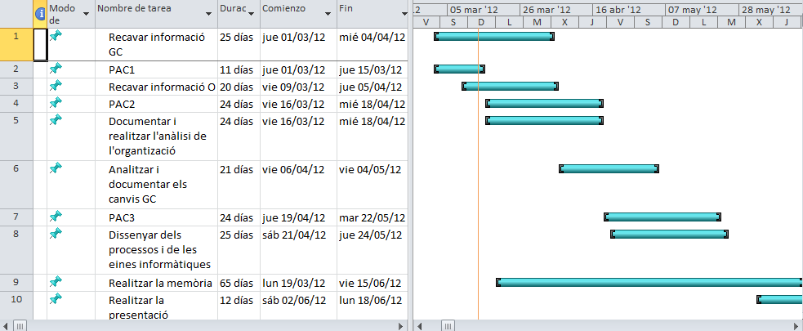

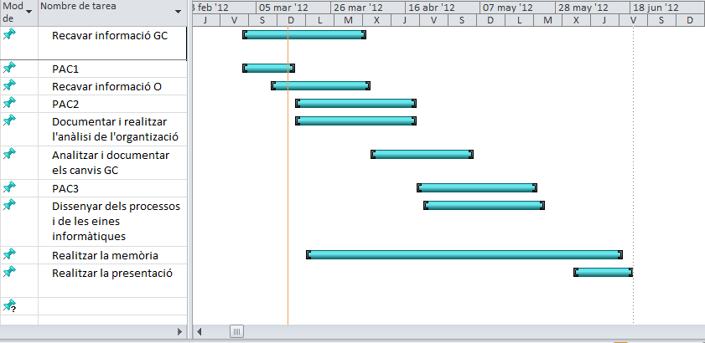

**2. Gestió del Coneixement (GC)**

En l’actualitat, davant de la rapidesa dels canvis i del món competitiu és molt important usar tots els recursos per a poder gestionar el coneixement. Prendre decisions importants i no equivocar-se és decisiu i important per a poder seguir en el mercat.

El poder tenir accés a les dades de manera ràpida és imprescindible, però no és el únic, la Gestió de Coneixement va més enllà, és la gestió de tots els sabers fer, de tota la història de la organització, de tot allò que s’ha parlat, s’ha pactat, de tot el que es fa i molt més.

En una organització en la que es basa el projecte la informació és la base del seu negoci, per tant serà molt important la gestió d’aquesta per assolir a obtenir una bona gestió del coneixement.

**2.1 Coneixement**

Abans d’endinsar-nos en el concepte de gestió de coneixement s’ha de concretar que s’entén per coneixement.

D’alguna manera es pot considerar que el coneixement és més que informació, és l’aplicació, allò que sabem a partir de la informació. D’altra banda es pot definir coneixement com la informació que es considera certa.

El coneixement és la informació que s’ha obtingut temps darrera temps i s’ha convertit en un saber de l’organització. El coneixement també s’obté en la resolució de problemes, en el desenvolupament d’un projecte... En les diferents experiències que té una empresa.

Per tant, podem establir que la informació és transforma en coneixement. I el coneixement també es transforma en informació.



***Gràfic. Coneixement Informació***

* 1. **Gestió del Coneixement**

Ens podríem preguntar quan neix la necessitat del emmagatzemar i traspassar el coneixement. El coneixement neix i evoluciona amb l’home des del moment que aprèn i vol transmetre tot el que ha après.

La transferència de coneixements ha estat present en la història de la humanitat, des dels principis amb el desenvolupament dels llenguatge com a forma de comunicació; més endavant en format escrit, i desprès en format tecnològic. Per exemple, els aprenents eren aquells que entraven en un ofici i el que feien era adquirir coneixements que els hi traspassaven, desprès aprenien de la seva experiència i obtenien coneixements que traspassaven als seus aprenents.

La societat actual té, gràcies a les noves tecnologies de la informació, noves formes de transferir coneixement: correus electrònics, webs (col·laboratives, especialitzades,... ), i intranets.

Una altra definició de Gestió del Coneixement seria “*Totes aquelles activitats i mitjans que tenen com a objectiu crear, compartir, emmagatzemar el coneixement d’una organització per a millorar el seu funcionament, optimitzar les decisions que es prenen i disminuir el temps de resposta”.*

La transferència de coneixements és una part de la gestió del coneixement. La gestió de coneixement en una organització engloba diferents punts:

* Els fluxes d’informació i el model d’organització
* La part econòmica : analitzar els beneficis d’una bona gestió del coneixement.
* La part de gestió: on s’estableixen les metodologies que s’han d’ implementar.
* La part tecnològica : per a poder portar a terme la gestió de coneixement de forma òptima.

La gestió del coneixement ha de permetre dissenyar i implementar un sistema que permeti identificar, obtenir i compartir el coneixement que existeix en una organització. Els canvis que es proposen en una organització tenen com a objectiu millorar la competitivitat de l’organització, millorar la presa de decisions, disminuir els costos, incrementar la productivitat i/o el rendiment.

La gestió de coneixement és basa en la idea principal de ser capaços d’aprendre de experiències passades i de l’abast de la informació que una empresa posseeixi, tant de dins com de fora de l’organització.

Les organitzacions inverteixen en la gestió de coneixement, per:

* La importància d’emmagatzemar el ***“saber de la seva organització”.***
* El fet de que la informació ha d’estar a l’abast de tothom. No és pot dependre dels treballadors.
* La importància de tenir a l’abast tota la informació del mercat.
* Que els mercats són cada vegada més competitius.
* L’existència de tecnologia per a gestionar el coneixement que permet a les empreses gestionar-ho de forma més fàcil i senzilla.

Les empreses fan inversions per a gestionar el coneixement amb els objectius de:

* Utilitzar l’experiència passada en la presa de decisions
* Evitar la pèrdua de la informació degut a la marxa de personal
* Reduir costos en l’aprenentatge d’error anteriors
* Reduir costos al agrupar processos per a emmagatzemar informació, per a obtenir informació.
* Optimitzar els fluxes de comunicació
* Reduir temps cercant informació

Això comportarà :

* La formulació i la implantació d’estratègies per a desenvolupar i aplicar la gestió del coneixement.
* La realització d’un estudi profund en la creació, obtenció, emmagatzemament del coneixement de l’empresa.
* La realització d’una proposta on es poden introduir canvis en maneres de fer, en tecnologia o en ús d’aquestes...

Les organitzacions que inverteixen en gestió de coneixement :

* Estan millor preparades per a resoldre problemes
* L’empresa es més competitiva
* Redueixen costos

Els factors claus en la implantació de la gestió del coneixement són els següents

1. La participació i cooperació de :

1. Les persones que coneixen el funcionament de l’empresa.
2. Les persones que controlen el coneixement.
3. Les persones lideres i d’aquelles que podrien ser reticents als canvis.

Aquest grup de persones permeten

* Tenir un bon coneixement de l’empresa.
* Saben com són els fluxes d’informació.
* Tenen coneixement de dades i informació que molta gent no sap que existeixen.
* Saben d’on ha sortit molta de la informació.
* Implicaran a molta gent en l’aplicació de la gestió i s’evitarà la aparició de grups reticents en els canvis.
* Participaran en la selecció de les eines que s’aplicaran en la gestió del coneixement sent ells partícips en la implantació i manteniment del mateix.
* Lideraran la creació de grups de treball en l’ intercanvi de coneixements

1. Les accions que es desenvolupin han de ser coherents amb l’estratègia general de l’organització.

Les accions han de anar en concordança amb la política de l’empresa. No es pot supeditar l’estratègia general a la gestió del coneixement, totes dues han d’anar en paral·lel en quant objectius i maneres de fer.

1. Realitzar una òptima recollida, un emmagatzemament i recuperació del coneixement.

S’haurà d’identificar quina és aquesta manera òptima per fer-ho i establir-ho com a estandardització dins de l’organització, obert clar a canvis si aquests fossin necessaris.

1. Canviar els “mals vicis” en quant a gestió del coneixement***.***

S’ha de localitzar tot allò que existeix en l’organització i que pot ajudar a no fer una bona gestió. S’ha de canviat tots els hàbits i metodologies detectades com a dolentes per a poder assolir els objectius marcats en la gestió del coneixement.

1. La directiva de les empreses han de recolzar tot canvi que s’hagi de fer i estar oberts a escoltar iniciatives dels treballadors.

Aquest és un punt fonamental per poder obtenir una bona gestió del coneixement. És important que la majoria del personal s’impliqui d’una forma o una altra. Però la directiva ha d’estar molt oberta a les propostes que sorgeixin i als canvis que s’hagin de fer.

1. Escollir una eina per l’emmagatzemament i recuperació de l’organització que més s’adapti a les necessitats de l’empresa i a la forma de fer d’aquesta tenint en compte als treballadors.

Al escollir una eina que ajudi a la gestió del coneixement s’ha de valorar quina eina ens ajudarà a obtenir de millor manera els objectius que es volen assolir. D’altra banda aquesta eina s’ha d’adaptar a l’organització, tenint en compte a qui va dirigida, com s’adapta al negoci i a la tipologia dels treballadors.

**2.3 L’aprenentatge organitzatiu**

L’aprenentatge organitzatiu és la base d’una bona Gestió del Coneixement, aquests dos conceptes es relacionen i es complementen. Per tant, és un concepte en el que s’haurà de tenir present el desenvolupament del projecte.

L’aprenentatge organitzatiu permet incrementar les capacitats d’una organització, és un mitjà molt potent per resoldre problemes i a més es important per la tipologia de l’empresa en la que es desenvolupa el projecte.

La metodologia de treball bàsica del sindicat és basa en el treball per grups que és on es fonamenta l’aprenentatge organitzatiu. Ens permet incrementar les capacitats d’una organització, és un mitjà per tal que l’empresa pugui resoldre els diferents problemes que es plantegen.

La Gestió del Coneixement és la gestió d’aquells actius no tangibles que generen valor per la organització, relacionats amb la captació, estructuració i transmissió del coneixement. L’aprenentatge organitzatiu és l’eina per a poder tenir una bona gestió.



Gràfic gestió i aprenentatge organtizatiu.

**2.4 La Gestió de Coneixement 2.0.**

L’aparició de les eines denominades 2.0 faciliten la participació social i el seu apropament.

L’aprenentatge col·laboratiu en Internet amb un model “tancat” d’un entorn virtual d’aprenentatge, és un dels àmbits de la gestió de coneixement en la xarxa que podrem aplicar en el nostre projecte. L’altre àmbit és un model “obert” que és pensat més en un aprenentatge col·laboratiu en la Internet.

Les xarxes socials han de ser valorades com una eina més de comunicació i de gestió de coneixement.

Les eines de la web 2.0 com són els blogs i les xarxes social revolucionen les maneres de comunicar-nos, de crear i compartir informació i per tant de crear i compartir coneixement. També canvien la manera d’entendre el procés de treball. Per tant, les haurem de tenir en compte quan es vulgui obtenir una bona gestió coneixement en una organització.

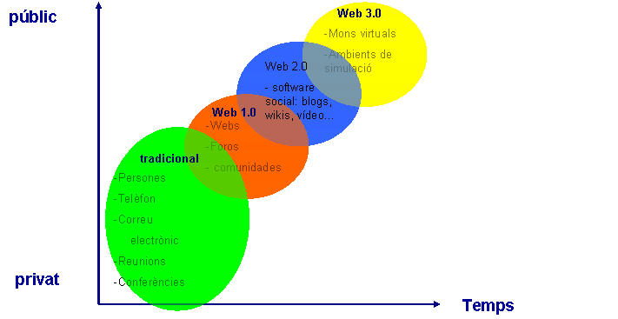  
*Gràfic basat en l’estudi d’IBM gestió del coneixement agost 2009*

En aquest gràfic es pot observa com ha evolucionat les diferents tecnologies de lo privat a lo més públic. En cada diferent tecnologia es desenvolupa diferents conceptes tecnològics convivint amb els anteriors.

Segons alguns entesos en el tema afirmen que Internet avui és una xarxa on la informació de gran valor, és la que aporten les persones del carrer. Això no dista molt del que ha de ocorre en les empreses, gran part del coneixement que existeix en una empresa el tenen els treballadors. Així com la importància del coneixement que es pot adquirir de la informació que es recapti dels agents externs (clients, proveïdors, competència)

**2.4.1 Tecnologia 2.0**

Un estudi realitzat per Knowledge Management Research Report Consulting en l’any 2000 establia que les tecnologies usualment usades per donar recolzament al procés de gestió del coneixement en aquell any tenien el nivell de rellevància mostrat en la següent taula.

Eines de la gestió del coneixement

|  |  |
| --- | --- |
| **Tecnologia** |  |
| Internet | 93% |
| Intranet | 78% |
| Data warehousing | 63% |
| Administració de documents | 61% |
| Sistemes de recolzament ala presa de decisions | 49% |
| Groupware | 43% |
| Extranet | 38% |
| Intel·ligència Artificial | 22 % |

*Font: Knowledge Management Research Report Consulting en l’any 2000*

En l’actualitat les xarxes socials han entrat amb força com a tecnologies usades per a obtenir una bona Gestió del Coneixement. Segons l’estudi realitzat sobre hàbits d’Internet en 2011 (publicat en mundo 2.0) s’indica que el 96% dels internautes fan us de xarxes socials.

Web 2.0 és més que tecnologia és una forma de fer, és un conjunt de tendències econòmiques, socials i tecnològiques.

El concepte està associat a aplicacions web on els usuaris poden interactuar i col·laborar, aquest concepte en la gestió de coneixement tindrà un pes important en gran part de les organitzacions que vulguin tenir una bona gestió del coneixement.

En diferents estudis que es troben per la xarxa (ex: enquesta McKinsey 2011), es conclou que les organitzacions que fan us de la web 2.0 obtenen millors resultats. Aquest mateix estudi ens mostra com l’evolució de la societat tecnològica obliga en certa manera a les empreses a tenir més interacció amb el mon exterior.

Aqueta interacció actualment la trobem en la presència de les organitzacions en les xarxes socials.

L’aplicació de les eines 2.0 per potenciar la col·laboració interna per poder arribar a l’exterior (clients, socis, ...).

L’estudi McKinsey també aporta la següent sèrie de factors d’èxit.

* Integrar l’ús de web 2.0 en el treball diari dels empleats. Aquest és el factor clau d’èxit en totes les seves investigacions.
* Continuar treballar per impulsar l’adopció i el seu us.
* Trencar les barreres en el canvi organitzacional. Les empreses en xarxa tenen fluxe d’informació més fluids, despleguen el talent amb més flexibilitat a l’hora d’enfrontar-se a problemes i redueixen la jerarquia en la presa de decisions.
* Es imprescindible aplicar les tecnologies Web 2.0 en les interaccions amb clients, socis i empleats.

**3. L’organització.**

**3.1 El sindicat.**

El sindicat és un sindicat de mestres i professors d’educació. Cal dir, que a més és una organització que té una característica general molt interessant, per aquest projecte, que és la quantitat d’informació amb la que treballa l’organització.

El sindicat es divideix per territoris i té seu en els 4 províncies catalanes de Catalunya (Lleida, Girona, Tarragona i Barcelona). Els treballadors del sindicat s’anomenen alliberats o delegats, són mestres i professors que durant un temps tenen una llicència per a treballar en el sindicat i deixar durant aquest temps la seva feina com a docent.

Hi ha alliberats que realitzen la seva acció sindical bastant lluny de la seva seu respectiva, i durant uns dies no fan acte de presència al despatx, es solen comunicar via telèfon o mail. Aquests treballadors estan en zones llunyanes com és el cas de la Seu i de Tremp a Lleida o el de Solsona en Barcelona. La resta de delegat comencen la seva jornada en la seu, a no ser que tinguin alguna visita a primera hora en algun centre, o bé hagin d’anar alguna reunió a Barcelona (excepte clar aquest territori).

Cada alliberat quan arriba a la seva seu, i es connecta a l’ordinador, té com a pàgina principal de navegació la pàgina web del sindicat, on pot consultar les novetats penjades en la pàgina web. També a través del correu electrònic pot consultar novetats que s’envien des de la seu de Barcelona o bé des de la seva seu. A part cada alliberat es pot comunicar amb els seus grups de treball a partir del correu electrònic.

Cal dir que aquesta informació a la que accedeix des de la pàgina web és la informació pública. L’altre tipus d’informació es enviada normalment per correu electrònic.

Per tal de gestionar la informació el sindicat es gestiona de la següent forma: D’una banda existeixen els òrgans decisoris que es dediquen analitzar la informació i les propostes que tenen i a prendre decisions que marquen el que “s’ha de fer” i també analitzen les propostes i/o informacions dels diferents grups de treball.

Els òrgans decisoris:

* CN. Consell Nacional
* SN. Secretariat Nacional
* PN. La Permanent



**CN:** Aquest òrgan és el que més membres té i es solen reunir una vegada per trimestre

**SN:** Les reunions del Secretariat Nacional solen ser una vegada al mes

**PN:** Les reunions d’aquest òrgan són quinzenals.

**3.1.1 Grups de treball**

Els grups de treball estan formats per a membres de diferents territoris que es reuneixen en Barcelona, aquests grups són :

* Grup de secundària
* Grup de primària
* Grup d’interins
* Grup de publicacions
* Secretariat de la dona
* Grup de moviments socials
* Grup de lingüística
* Grup de rurals
* Grup de formació d’adults

Aquests grups tenen uns coordinadors que agafen acta, marquen les reunions, i envien informació. Els grups passen els resultats de la seva feina als grups decisoris que a última estància aproven o desestimen, estudien o donen treball a diferents grups.

Les actes de les reunions de tots els grups de treball així com dels òrgans decisoris es passen per correu, en primer lloc per si hi ha esmenes i en segon lloc per a que tothom tingui la informació al seu abast.

**3.1.2 Meses de negociació**

Les meses de negociació són part important de la raó d’existir d’un sindicat. Després de cada mesa, es confeccionen resums de les meses que moltes vegades són confidencials fins que no s’arriba a un acord.

Desprès d’aquestes meses tota la informació que es genera es guarda en documents normalment es guarden en diferents carpetes sense un ordre establert .

Mentre que la informació és actualitat es troba penjada en la web, més endavant aquesta deixa de ser accessible o bé és de trobada dificultosa.

**3.1.3 Estructura informàtica**

Existeix un servidor en cada seu on es comparteixen les carpetes general i d’usuaris. La pàgina web penja d’un servidor “llogat” fora de l’estructura física.

Aquestes carpetes depenent de la seu es fa servir polítiques de seguretat i de guardar informació., i depèn de quina seu no existeixen cap política aplicada.

**Carpeta general :** S’emmagatzema informació de caire general en carpetes com ara grups de treball, documentació per fer l’acció sindical...

* Secundària
* Primària
* Acció Sindical
* Eines
* Full informatius
* Cartells
* Moviment social
* Rurals
* Adults
* Decrets
* ...

Tothom pot penjar informació i tothom pot accedir, no existeix una norma de nomenclatura, ni de noms a posar en les carpetes.

L’organització s’ha obert a les xarxes social, estan presents en el facebook i twitter encara que ho ha fet sense determinar com es feia des dels diferents territoris. Encara que el sindicat sembla ser que s’ha obert a les noves tendències ho han fet sense estar integrat al sindicat. (aquest punt es desglossarà en l’apartat 4).

Les Bases de Dades en el sindicat emmagatzema la informació dels centres i dels docents. La informació dels mestres/professors hi ha de dos tipus:

* Informació de caire protegit Afiliats
* Informació de gent que vol informació
* Informació de escoles/instituts

Aquesta informació no es troba de forma global sinó que cada seu té la seva pròpia BBDD. I fa el seu maneig particular d’aquestes.

**3.1.4 Les reunions en les seus.**

En aquestes reunions s’analitza la informació del territori. En cada territori hi ha una o més persones que formen part dels grups abans esmentats. Aquests són els que “mes dominen “ la informació sobre el seu grup. Solen passar resums de les reunions, o bé explicar en petits grups i a vegades en les coordinacions.

Les persones que agafen el telèfon són les que resolen els dubtes. Tothom pot agafar el telèfon, però hi ha alliberats que fan més aquesta feina. Així com les visites. L’ alliberat que se li genera un dubte per la trucada o la visita, cerca la informació necessària resol el dubte i alguna vegada ho comenta a la resta dels delegats. Però moltes vegades això no passa.

**3.1.5 La comunicació amb els docents: Els afiliats i els no afiliats.**

Els docents són el públic objectiu de la nostra organització i la raó de ser, doncs el sindicat rep molts pocs diners de l’estat, aquests són quasi simbòlics. És pels afiliats que el sindicat pot costejar la seva existència.

És important la comunicació amb els afiliats, transmetre’ls el nostre coneixement i ajudar-los en lo possible. També cal recavar els seus dubtes i el seu coneixement.

La manera de comunicar-nos amb els afiliats i no afiliats és mitjançant correu electrònic, pàgina web, xarxes socials, publicacions digitals i no digitals...

La forma de que hagi un feed-back amb els docents es a través del correu electrònic i últimament amb les xarxes socials. Encara que depèn de qui llegeix el correu i com transmet aquesta informació i amb les xarxes socials passa semblant.

Una altra manera de comunicar-se amb els afiliats es amb l’acció sindical quan els alliberats van als centres. Aquest és un moment molt important d’aproximació al docent.

**3.2 Anàlisi de la Gestió del Coneixement.**

A trets generals es pot definir el sindicat com una organització que genera molta informació i :

* A on és perd temps innecessàriament cercant documents en correus personals, i en carpetes mal gestionades. I no cal mencionar una dolenta política de còpies de seguretat de la informació.
* A on no existeix cap eina informàtica per a emmagatzemar tota la informació.
* Es té una web on es va penjant tota la informació segons l’actualitat d’aquesta, però la web és poc estructurada i una mica caòtica. I a més la finalitat d’aquesta és donar la informació als usuaris de la pàgina, no tant als treballadors.
* Els diferents territoris generen informació i normalment no és sol compartir, com a molt s’envien per correu de tant en tant.
* Existeixen diferents grups de treball formats per membres de diferents territoris que es reuneixen en Barcelona per fer les reunions, amb la despesa que això suposa per l’organització, i desprès es comuniquen via correu electrònic.
* Quan entra una persona nova en l’organització es troba una quantitat d’informació sense que pugui consultar aquesta de forma estructura basant-se en un criteri cronològic que li ajudi a posar-se al dia i a consultar certa informació de forma àgil i fàcil.
* Existeix informació dels afiliats i de no afiliats (per exemple correus per enviar informacions diverses). Aquesta informació està descentralitzada per territori.

L’estudi sobre la Gestió de Coneixement que en l’actualitat realitza l’organització ens ha de permetre dissenyar un pla per a plantejar uns canvis sobretot des del punt de vista informàtic, per tal d’abordar amb garanties una millora en la gestió del coneixement. D’aquesta forma es podrà millorar l’accés a la comunicació, disminuir el temps en la cerca de informació, disminuir el temps i el cost de paper i d’espai amb l’objectiu final de ser més competitius.

La implantació de les propostes una vegada fet l’anàlisi haurà de garantir una gestió completa i integrada a la informació, i un millor funcionament intern.

En els següent punts s’intenta fer una detecció de tot allò que no funciona i/o que s’ha de millorar per poder realitzar les propostes i garantir els objectius marcats en aquest projecte.

Debilitats detectades en la Gestió del Coneixement.

* No tot el coneixement és compartit.
* No existeix una centralització del coneixement
* El coneixement depèn del territori i de les persones
* El coneixement no arriba de la mateixa forma a tots els alliberats
* El coneixement no arriba de la mateixa forma a tots els afiliats i no afiliats
* No existeix un bon aprenentatge organitzatiu.
* Es crea coneixement que desprès no s’emmagatzema.
* El emmagatzemament del coneixement no és sempre el més correcte
* No és transmet sempre el coneixement
* El coneixement que ens arriba dels nostres afiliats, moltes vegades no és té en compte.
* La forma de transmetre coneixement no és la correcta

Camins crítics des de que es crea la informació fins que es transmet.

* Desprès d’una reunió on s’ha verificat informació o on s’ha creat coneixement moltes vegades aquest coneixement no s’emmagatzema i no arriba a tots els alliberats.
* Desprès d’una coordinació o d’una reunió dels òrgans decisoris es realitza una acta que moltes vegades depèn de qui la fa, com la fa i com la transmet.
* En les reunions de grups es crea coneixement que es queda moltes vegades en els membres del grup.
* Davant d’una consulta es crea coneixement que desprès no es transmet a la resta de membres del sindicat.
* En les coordinacions territorials es crea coneixement que la majoria de vegades resta en el territori, d’altres arriba a òrgans decisoris però depèn dels membres d’aquests que arribi a tothom del seu territori.
* Les xarxes socials s’han introduït paral·lelament al sindicat, falta connexió amb els alliberats. Tot el que es que es diu en les xarxes queda allí o en mans de qui ho manega.
* La informació que arriba a través del correu electrònic corporatiu dependrà de la persona de la seu, com ho gestioni i com la faci arribar. També hi ha el perill de poca rapidesa per la dependència.

Que fa el sindicat de manera correcta.

* Realitzar coordinacions per territoris
* Treballar per grups de diferents territoris
* Fer us de xarxes socials encara que no s’estigui fent de la manera més òptima
* Penjar en la pàgina web totes les novetats
* Enviar correus electrònics amb la informació més rellevants als afiliats

Que no es fa correctament

* Fer us de les xarxes socials per donar informacions que no es publiquen en la web
* No compartir amb tothom el coneixement que s’ha creat en les diferents reunions
* No compartir el coneixement a partir de dubtes creats pels afiliats
* No compartir amb tots els membres de les altres seus coneixement creat en una seu.

Processos que fan que dupliquem la informació

* Enviar informació per correu electrònic de totes les actes, de totes les novetats (lleis, decrets...)
* Emmagatzemar la informació en cada seu
* Emmagatzemar la informació en carpetes públiques, privades i mail

Que fan els alliberats per no transmetre de manera correcta el coneixement

* Fer semi-reunions en la màquina de cafè o en despatxos
* Enviar-se correus entre ells amb informació sensible d’interessar a més gent
* Rebre un correu o una trucada d’on es pot generar coneixement i no compartir-lo o no emmagatzemar aquest coneixement.
* No donar-li la importància que té la informació aportada per part dels afiliats

Espais d’informació ocupats per informació duplicada

* Correus electrònics
* Carpetes personals
* Carpetes del servidor de cada territori
* Pàgina web.

Tasques que es repeteixen en diferents territoris sense tenir coneixement.

* Atendre consultes similars
* Resoldre dubtes amb un patró molt similar
* Crear i emmagatzemar la mateixa informació

**4. Anàlisi i documentació dels canvis.**

En aquest punt s’analitzarà els canvis que l’organització ha de realitzar, en base a tot lo vist fins ara i amb l’objectiu màxim de millorar la gestió del coneixement de l’organització.

**4.1 Els canvis**

Tal i com s’ha especificat al principi del document els canvis que es proposaran per a portat terme seran des d’un caire més tecnològic, no obstant res viu separadament en una empresa, per tant alguns d’aquests canvis comportaran alguns canvis organitzatius.

Per tal de veure de forma global l’estat actual i tenir una visió del conjunt, partirem d’un **mapa conceptual** on veurem els conceptes que s’han anat detallat en els punt anteriors.

Un mapa conceptual ens permet tenir una ***representació gràfica del coneixement***. Representem per tant, la xarxa de conceptes . Un mapa conceptual té com a propòsit dissenyar l’estructura del sindicat i a la vegada contribuir a la millora de la gestió del coneixement de l’organització, fomentant una mesura pròpia dels conceptes i dels processos plantejats.

***Mapa conceptual.***

Aquest mapa conceptual ens mostra el funcionament del sindicat. A partir, d’aquí podem partir en la base dels canvis que s’han de fer per assolir l’objectiu que ens hem marcat en aquest projecte.

**4.1.1 Estructura actual**

L’estructura actual en la que es basa el sindicat, s’ha descrit en el punts anteriors d’aquest projecte. Ara ens basarem des de un punt de vista més informàtic.

A partir de l’anàlisi que hem fet de l’organització podem crear el següent mapa on trobem què a nivell informàtic estem fem bé i el que s’ha de millorar, així com el nivell de més o menys de canvis que fora bo plantejar-nos.

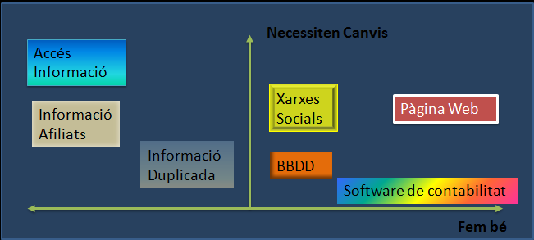

Hi ha coses que el sindicat està fent bé, en quant a gestió del coneixement, i d’altres que té que millorar bastant. Encara que les que està fent bé també poder estar subjectes a canvis per tal de millorar.

**La Pàgina Web**

La pàgina web del sindicat, és realment una pàgina molt visitada per tots els docents de Catalunya.

És una pàgina web caòtica i que no compleix els estàndards web 2.0. Però tot i així els docents estan acostumats a la seva estructura i és molt consultada per una gran part dels docents.

Els objectius de la pàgina web són els correctes i fa la seva feina. Encara que se li podria afegir alguna que altre funcionalitat i replantejar un canvi però aquests estarien contemplats en una següent fase de projecte.

**Les BBDD**

Les BBDD estan implementades amb l’ACCES, però encara hi ha algun programa excel amb dades dels afiliats, no afiliats, centres... aquests serien canvis oportuns que també s’haurien de contemplar.

La informació dels afiliats es troben en diferents BBDD per seu i també es troben al territori central de Barcelona. Però és cada seu qui es comunica amb els afiliats i qui incorpora els canvis oportuns. I després actualitza aquesta informació anualment i l’envia a Barcelona.

**El Sotware de comptabilitat**

La comptabilitat és portada per un software en concret, el Contaplus.

La persona que porta la comptabilitat de cada seu explica a principis d’any com ha estat la comptabilitat en la seva seu i mostra l’estimació vers el curs pròxim.

Fora bo que els resultats dels comptes es poguessin veure amb anterioritat de la reunió, per a tenir les coses més clares per arribar a acords de manera més àgil.

I també caldria tenir un històric de tot per tal que la persona que porta la comptabilitat quan marxi al centre pugui deixa plasmat tot el que ha fet, i el que ho agafi pugui tenir tot un seguit d’informació necessària. Com pot ser:

* Tutorial del funcionament del programa.
* Conceptes que han de tenir-se en compte
* Comptabilitat d’anys anteriors i les seves estimacions.

**La informació duplicada**

La informació no cal que estigui duplicada, hem de ser conscients de tot el que significa tenir la informació duplicada:

* Ocupació de memòria
* La no Transparència de versions
* Desordre i caos.

**La informació dels afiliats**

El sindicat no té sempre en compte el feedback amb els docents, sobre tot no gestiona aquesta informació. Per tant caldria recaptar la informació dels afiliats vers:

* La opinió sobre les actuacions del sindicat
* La relació amb el sindicat
* Qüestions més pedagògiques
* Actuacions que espera del sindicat

**Accés a la informació**

L’accés que qualsevol alliberat té de la informació ha de ser possible des de qualsevol lloc i en qualsevol moment, tenint en compte :

* La possibilitat de comentar la informació
* De fer noves versions de documents
* De accedir a la informació i el coneixement dels companys de les altres seus
* De poder de treballa de manera col·laborativa en la distància

**Les xarxes socials**

El sindicat és present en les xarxes socials (facebook i twitter) , però no està treien tot el profit d’aquesta xarxa per que :

* El coneixement que es pot extreure de les xarxes no es reporta al sindicat.

Es a dir, tot allò que es mou en les xarxes es queda en les xarxes i amb la gent que té per missió contestar. Però igual que les visites i les trucades de telèfon, s’ha de reportar a la resta.

En aquest cas, a part del feedback amb les persones està les xarxes es té amb altres entitats, persones i moviments que també hi estan.

**4.1.2 Estructura nova.**

Davant de tot això ens plantegem que hi ha d’haver canvis, de manera que algunes de les coses que ja tenim i funcionen poder millorar-les i proposar alguna nova eina per allò que no estem fent bé.

**4.1.2.1 Canvis sobre l’estructura existent**

La Pàgina Web

La pàgina web del sindicat hauria d’intentar oferir un estil més organitzat dins d’uns estàndards i complir amb la tecnologia 2.0 Sense oblidar la frescor i l’agilitat que l’han fet ser la pàgina web més visitada del món de la docència. Encara que això es pot deixa per una segona fase. Perquè per la millora del coneixement s’han de realitzar altres canvis.

Les BBDD

Totes les BBDD han de ser implementades en ACCES i no fer servir els excels.

S’hauria de poder realitzar algun tipus d’estadístiques amb les dades que es tenen i penjar el resum per a que tothom el pogués consultar.

Obtenir informació tipus:

* Edat mitja de l’afiliat
* Depenent de l’estat professional numero de afiliats: funcionari de carrera amb plaça definitiva, amb plaça provisional, interins, substituts i jubilats

Aquesta informació pot ser molt útil per a fer després campanyes d’afiliació, en propostes concretes a realitzar, etc.

El Sotware de comptabilitat

Caldria tenir la informació històrica dels comptes i de tot allò que sigui rellevant, així com reports de la situació actual.

Tal i com s’ha comentat en l’apartat anterior caldria penjar en algun lloc, tutorials i documentació sobre aquesta àrea.

La informació duplicada

Per tal de no tenir informació duplicada es necessita implantar una eina que ens ajudi a gestionar tota la informació i el coneixement que el sindicat genera.

La informació dels afiliats

S’hauria de plantejar realitzar estudis sobre el que pensen els nostres afiliats i/o simpatitzants sobre el funcionament del sindicat, la imatge que tenen del sindicat nostre i dels altres, coses a millorar...

Es podria obtenir un mapa de posicionament que donaria una visió de com ens posicionen els alliberats i demés docents. Per a saber, cap a on cal fer les coses o si cal canviar alguns aspectes, etc.

Accés a la informació

La proposta que farem per a no duplicar informació ha de millorar també l’accés a la informació. Qualsevol alliberat a de poder accedir des de qualsevol lloc en qualsevol moment.

Les xarxes socials

Es molt bo que estiguem presents però s’ha de saber gestionar millor la nostra presència. Ens hem de comunicar i hem de captar la informació que aquestes xarxes ens aporten i a part hem de saber vendre la nostra ideologia per la xarxa.

**4.1.2.2 Implantació de noves eines**

Segons el que hem vist fins ara, es pot determinar que la informació es troba molt descentralitzada, desorganitzada i duplicada.

La informació ha d’estar centralitzada no tant des d’un punt de vista de lloc físic sinó informàtic. Per tant, serà necessari escollir una estructura informàtica per a implantar on es pengi la informació generada per tal de que tothom pugui accedir des de qualsevol ordinador amb connexió a Internet. Recordem que hi ha alliberats que no sempre estan en l’oficina i tenen necessitat d’estar connectats a la informació i de aportar coses.

Per tant, la informació haurà d’estar organitzada per temes i s’hauria de poder:

* Consultar tots los documents públics que es generen en el sindicat.

Hem de poder accedir des de qualsevol lloc, independentment de la plataforma des d’on ens connectem.

* Consultar les convocatòries de les reunions i les actes.

Poder accedir qualsevol moment aquesta informació facilitarà la preparació individual per les reunions, així com gestionar el coneixement que es pot generar en aquestes.

* Fer un seguiment de qui a consultat el que i quan

El poder saber qui ha consultat la informació ens pot donar una idea de qui consulta la informació.

* Poder compartir comentaris i/o modificacions de certs escrits.

Ens ajudarà en l’aprenentatge “empresarial” i per tant en la gestió del coneixement, que es gestionarà de forma compartida generant més coneixement.

* Poder realitzar treball conjunt abans de portar a termes les reunions.

Ens ha de permetre estalviar temps i disminuir costos.

* No duplicar informació

Estalviarem espai de disc dur i la possibilitat de no perdre informació o bé equivocacions que poden passar.

* Crear foros de discussió

Això sempre es bo per la gestió del coneixement, en els foros el coneixement es dona, es comparteix i es traspassa. I Crear foros de temes en concret, permetrà compartir la informació i el coneixement amb tots els membres del sindicat. Compartir és aprendre.

* Penjar els fulls informatius, les eines, les revistes del sindicat.

Tenir accés a la informació que marquen les directrius del sindicat des d’un punt de vista d’actualitat i a la vegada històrica.

* Dividir la informació per territoris per tota aquella informació que es genera en un territori però que pot ser d’interès per la resta.

Compartir i saber serà una part que sumarà més en gestionar tot el coneixement de l’organització.

* La no duplicació de la informació

De gran importància per a simplificar i gestionar millor la informació.

* Increment de rapidesa

Ser més ràpid ens ajudarà a poder proposar i decidir abans certes actuacions.

* Obtenir una visió més global de la organització i dels temes en els que s’està treballant.

Això simplifica el treball en la organització i ajuda

* Poder consultar qualsevol document antic (decrets, reunions, eines....)

És de gran importància tenir un accés ràpid i senzill aquesta informació

* Poder consultar les respostes penjades a consultes més destacades de cada territoris. Com a resposta entenem a consultes de visites a les seus, de trucades, de correus...

Aprendre a compatir i aprendre dels companys.

La eina ens ha de permetre informar de les novetats que ha hagut en el entorn.

Per tant s’ha de implantar una eina que ens permeti obtenir tot el que s’ha plantejat.

**4.1.3 L’estructura informàtica existent**

De l’estructura existent tenim:

- ***L’estructura informàtica en cada seu***. Servidor amb carpeta general i d’usuari que haurà de seguir igual. Poc a poc aquesta estructura quedarà només com a magatzem dels documents personals o en elaboració.

- ***Facebook i twitter***

Aquestes eines són de gran importància, per els següents motius:

* Permeten arribar a un públic objectiu molt concret
* Són eines molt dinàmiques
* Ens permet informar de manera ràpid i àgil
* Ens permet conèixer opinions diverses
* Ens permet saber que està passant i els les opinions que generen “actuacions concretes”
* Ens permet comunicar-nos amb docents d’una manera diferent

Per tal de treure el major profit aquestes eines, s’hauria de :

* Reportat tot lo que en la nostra xarxa social es mou
* Estudiar estils de opinar i fer per vendre al nostra filosofia de sindicat.
* Fer l’aquestes eines una manera més àgil de convocar a la gent.
* Ser un feedback continuo

Es recomanable que només una o dues persones es dediquin aquestes eines. Fent desprès el necessari per assolir els objectius establerts per a treure el màxim profit.

***Enquestes Gmail.***

S’haurien de crear enquestes on els afiliats i els no afiliats ens responguessin a les preguntes realitzades, amb el resultat d’aquestes s’obtindria:

Amb el gmail es poden realitzar aquestes enquestes i els resultats que s’obtinguin s’han de tractar i penjar-los en un lloc on es poguessin comentar i treballar amb aquests resultats.

El sindicat ha fet servir en el gmail per realitzar alguna enquesta, però aquestes han estat poques i amb l’objectiu de saber la opinió sobre temes en concret però mai sobre actuacions de l’organització i sobre opinions de la mateixa.

Es podrien plantejar enquestes per saber qüestions com ara :

- Saber la opinió sobre la informació que el sindicat envia als afiliats si es suficient, si es fa de manera correcta, ...

- Saber sobre les accions sindicals, si es fan de manera correcta, quins canvis s’haurien de fer...

- Conèixer la imatge que tenen de nosaltres els afiliats i els docents. I saber la imatge dels altres sindicats.

A partir d’això últim l’organització pot crear un mapa de posicionament on podem tenir una idea d’on ens situen els docents i on creiem nosaltres que estem o bé on deurien d’estar. A més la posició en referència dels altres sindicats ens pot mostrar cap a pn podem anar o que hem de reforçar, etc.

Es possible que nosaltres tinguem el següent posicionament com a organització al cap. Sent nosaltres el sindicatA.

Però realment el nostre posicionament davant del docents fora:

Per tant davant d’això l’organització s’hauria de replantejar la confiança dels docents.

Tot aquest coneixement que es pot generar a partir d’aquestes enquestes ens serà de gran ajut i a més s’ha de posar en coneixement de tot el grup de alliberats. Han de ser partícips en l’estudi i coneixedors dels resultats.

**4.2 Què comporten els canvis**

Una vegada implantats els canvis que es plategen:

* Els alliberats tindran l’obligació de consultar el correu electrònic cada dia i/o a l’entorn per veure les novetats.
* Hi haurà d’haver persones encarregades de vetllar per tot lo nou i pel seu bon funcionament.
* Les reunions s’hauran de preparar d’una manera diferent.
* S’haurà de dedicar més temps a la nova eina instal·lada.
* S’haurà de fer explicacions als alliberats, implicar-los i fer reunions al principi per comprovar el seguiment de tots els canvis.

Els canvis també comportaran:

* Millora en la comunicació entre alliberats i les seus
* Tenir un bon coneixement dels nostres alliberats
* Saber quina és la nostra imatge en el mercat i quines coses hem de canviar o millorar
* Disminució de despeses
* Estalvi de temps, en la cerca d’informació
* El coneixement ja no dependrà de les persones. Hi haurà traspàs d’informació de manera natural.
* Rapidesa en plantejar actuacions
* Implantar treball col·laboratiu
* Apostar per l’aprenentatge organitzatiu.
* Millorar la nostra força com organització
* Establir pautes de treball i organitzar millor el sindicat, en quan a treball.
  1. **La implantació d’una nova eina: BSCW**

És una eina informàtica col·laborativa que té per objectiu facilitar el treball en grup. Permetrà organitzar la informació, emmagatzemar-la i compartir. Amb l’objectiu final de millorar la gestió del coneixement.

Es documents estan físicament en el servidor BSCW, sempre estan accessibles i no depèn de la plataforma des de la que es connecten els clients.

Per a treballar només cal la connexió a Internet i un navegador: no es requereixen programes especials. Es sistema controlarà els diferents espais de treball compartits per diferents alliberats.

**L’arquitectura**

El sistema ha estat implementat en Python mitjançant CGI, en Java s’ha implementat per al servei síncron de JMonitor i per la interface JBrowser.

*L’arquitectura és client/servidor.*

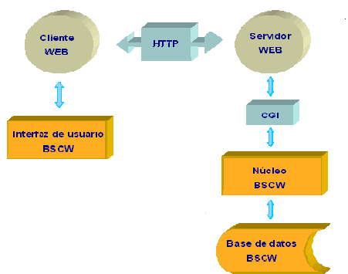

**Gràfic extret de** **TECHNOLOGY BSCW (BASIC SUPPORT FOR COOPERATIVE WORK) AS DESIGN INSTRUCCIONAL FOR THE SUPPORT TO THE EDUCATIONAL ONE, THE QUALIFICATION AND THE FORMATION ON THE BASIS OF MULTIPLE THEORIES OF LEARNING**

**Característiques**

Les successives versions han anant millorant diferents aspectes. Es fàcil trobar manuals, tutorials, i preguntes resoltes (FAQs).

BSCW aporta moltes funcions que permeten una col·laboració eficaç en grups de treballs.

Les característiques principals de l’entorn són :

* En únic espai s’emmagatzemen tots els documents i sempre es troben disponibles.

Aquest és un dels objectius primordials que es cercava per la nostra organització.

* Proporciona medis per a qualificar documents i controlar la versió.

Aquest aspecte ens ajudarà en el treball que faci un alliberat d’una seu i que un altre vulgui modificar per tal de fer les seves aportacions i treballar d’aquesta manera en grup.

* Notificacions automàtiques, mantindran als alliberats informats de totes les novetats que passen en les carpetes compartides.
* Es pot publicar documents amb anotacions personalitzades

Ens ajudarà per a que alguns dels més coneixedors del tema anoti decrets i demes documents que pot ser de gran ajuda per la resta de treballadors. I aquest és només un exemple.

* Les llistes de contacte i els calendaris estan sempre actualitzables i disponibles per a tots els membres.

La informació sempre serà útil.

* Els documents sempre es troben disponibles pels diferents usuaris de l’entorn. Perquè es troben en un servidor que sempre està actiu.

Podem accedir sempre quan es necessiti o es vulgui.

* Accés restringit als espais mitjançant una entrada controlada, permesa a membres prèviament registrats.

Ens dota de seguretat que per certs espais es de gran interès.

* Permisos i rols diferents segons l’usuari.
* Planificar i organitzar reunions
* Treballar sobre una tasca en comú amb usuaris connectats en l’espai de treball compartit.
* Accés restringit als espais mitjançant una entrada controlada, permesa a membres prèviament registrats.
* Permisos i rols diferents segons l’usuari.

Això sempre és interessant.

* Treballar i comunicar-se en temps real altres usuaris que col·laboren en una mateixa tasca.

Això es la base del treball dels grups del sindicat, d’aquesta manera disminuirem les reunions a Barcelona o aquestes seran més profitoses per que s’hauran de treballa abans.

* La interface gràfica permet una cooperació transparent entre diferents s.o.

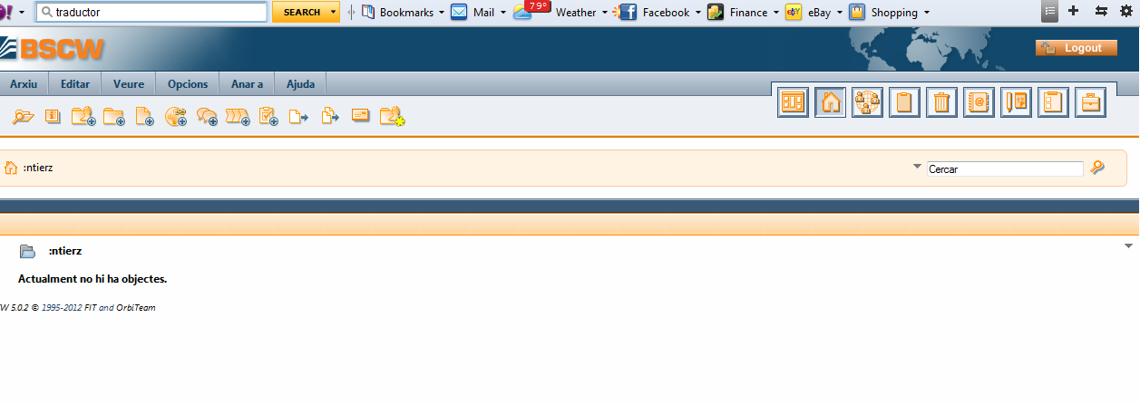

Davant de les característiques que acabem de veure és ***aquesta eina una bona aposta per la nostra organització***, com recolzament a l’altre estructura informàtica que ja existeix amb els canvis que s’han plantejat

**Servidor propi o servidor públic**

Aquest entorn és accessible en el servidor públic <http://public.bscw.de/>, on es pot registrar de forma gratis, obtenir un espai d’usuari i crear espais de treball compartit. O bé, obtenir el software del BSCW en orbiTeam per la instal·lació en un servidor propi. El software és de llicència gratuïta quan es fa servir en àmbits relacionats amb el ensenyament.

En un principi es farà us del servidor públic però la idea es en un període de temps no massa llarg fer us de servidor propi. Però el sindicat en aquests moment optarà per aquesta raó pel tema econòmic (no tant per la llicència que segurament es podria aconseguir una de gratis sinó pel tema del servidor, compra, instal·lació, sempre obert i seguretat). Una vegada comprovat com l’ús d’aquesta eina junt amb tot els canvis proposats milloren la gestió del coneixement i per tant el funcionament del sindicat i els resultats, hi haurà el canvi.

**Canvis que ens aportarà el BSCW**

En el següent gràfic es pot veure com les relacions entre part de les diferents entitats de l’estructura de la nostra organització patiran canvis.

Les seus deixen de ser un allunyament dels alliberats en quant a compartir coneixement.

L’eina ens permetrà accedir a la informació, realitzar canvis, esmenar actes, compartir informacions i preparar reunions

BSCW ens permetrà gestionar millor el coneixement, aquest entorn de treball està basat en treball col·laboratiu i en l’aprenentatge organitzatiu.

Aquesta eina junt amb tota l’estructura ja existent amb els canvis pertinents ens ajudarà assolir l’objectiu d’aconseguir implantar una bona gestió de coneixement.

La implantació d’aquesta eina junt amb tots els canvis previstos en l’estructura informàtica, han d’anar units a canvis en els processos de la nostra organització.

**5. Proposta de canvis**

Segons l’anàlisi que s’ha portat a terme en aquest projecte es plantegen les següents propostes

La implantació de l’eina BSCW

La implantació de l’eina suposa una centralització de la informació en l’eina gestionada per carpetes comunes i desprès les que cadascú necessiti pel seu treball personal.

Tot això comporta uns canvis metodològics com ara l’obligació de penjar totes les actes, la documentació important, entre d’altres. També caldrà treballar amb anterioritat les reunions fent servir el foro de l’eina i modificant documentació si s’escau.

***Exemple de programació d’una tasca***

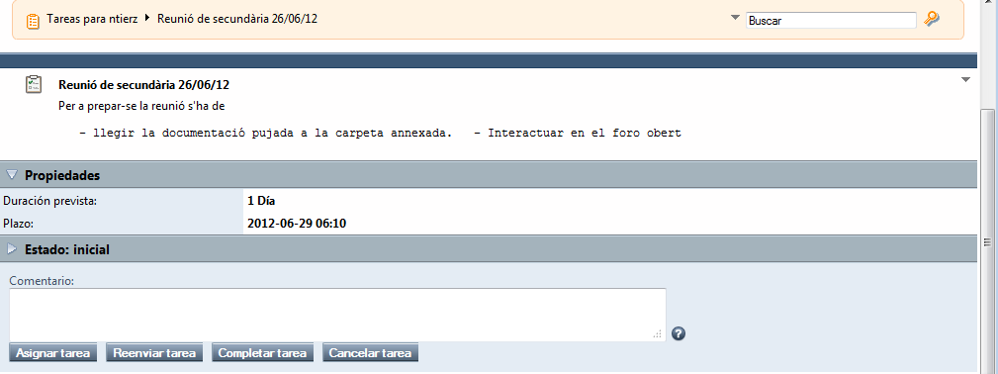

Les persones que recullen els dubtes telefònics hauran de fer un recull de tot allò que es novetat com a resposta i penjar-ho a l’eina. De la mateixa manera, es farà amb les visites a les seus.

A partir de la implementació de la eina, hi haurà un canvi important en quant al tractament de la informació que un principi significarà un esforç per part dels alliberats però desprès els beneficis que recolliran seran molt gran.

S’haurà de treballar amb els alliberats, en formacions animant a la gent, per que obri foros d’opinió, i que tot allò que es parla fent el cafè pugui ser compartit, amb la resta de companys/es del sindicat.

***Esborrany de l’estructura de carpetes***

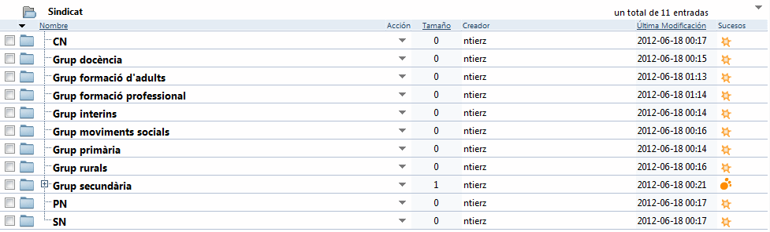

***Exemple del foro creat per parlar en el grup de secundària sobre al jornada intensiva***

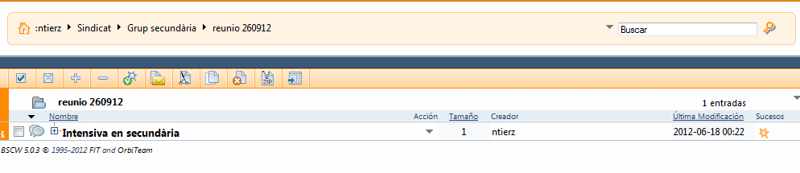

***En una carpeta d’una reunió de secundària podem adjuntar documentació, crear foros de discussió, penjar URL’s, etc. Tot això ajudarà en la preparació de les reunions i en la compartició del coneixement.***

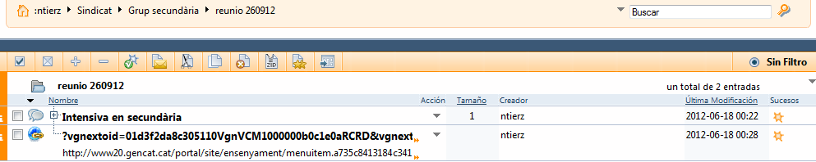

Les BBDD

S’haurà de traspassar totes les BBDD a ACCES i a ser possibles, aquestes haurien de tenir el mateix format en totes les seus, per a poder exportar dades en qualsevol moment, i tenir totes les dades de tot el sindicat si així fos necessari.

La pàgina web

Tal i com s’ha comentat en un punt anterior del projecte, en aquests moments no es retocarà la pàgina web, però si que es demanarà que tot el que es pengi en la pàgina, també es pengi en el BSCW. També caldrà fer un resum més important de les xarxes socials en la pàgina web.

També en permetrà penjar l’enllaç de les enquestes que podem fer a través de la pàgina web.

Totes les solucions que aportem seran part d’un conjunt de mesures que faran que la nostra organització tingui una bona gestió de coneixement.

Xarxes socials

Qui es dediqui a les xarxes socials haurà de fer resums periòdics del més important que s’ha dit en les xarxes pròpies o d’alguna consultada.

Còpies de seguretat

Es mantindrà una política de còpies de seguretat de tota la informació de les seus amb una periodicitat mensual.

Es important les còpies per mantenir una seguretat del coneixement.

**6. La realització dels canvis**

Els canvis s’han de fer sabent que implicarà canvis en metodologies de treball i formes de comunicar-se. Per tant, s’ha de fer reunions en cada seu explicant els canvis, els beneficis dels canvis i fent petites demostracions de quines són les noves maneres de comunicar-nos i realitzar certs processos de la nostra feina.

Els alliberats rebran aquesta formació, i tindran al seu abast tutorials. També es designarà en cada seu un persona de reforç. Aquesta persona coincidirà amb la persona que ja porta el tema informàtic en cada seu. Aquestes persones estaran implicades en tot el procés de canvis i formació.

A partir del moment que els alliberats rebin la formació i provin les noves eines, es marcarà el següent calendari.

|  |  |  |  |  |  |
| --- | --- | --- | --- | --- | --- |
| **Primera setmana** |  |  | Dia de formació | Proves | Proves |
| **Segona setmana** | Obligació : consultar eina | | | | |
| **Tercera**  **setmana** | Eliminació de numero de reunions | | | | |
| **Quarta setmana** | Reunions de grups per a gestionar dubtes i valorar els canvis | | | | |

|  |  |
| --- | --- |
| **6 setmanes desprès** | Es presentarà als alliberats un informe amb tota allò que s’està fent bé i allò que cal encara millorar.  Es comptabilitzarà i es mostrarà als treballadors, el benefici que s’ha obtingut fins ara. I s’extrapolarà a un any.  També es mostrarà el que no s’ha pogut obtindre dels punts que encara no s’han acabat d’assolir gens o del tot. |

Es important que durant un parell de dies desprès de fer la formació, els alliberats puguin realitzar proves, amb els canvis que s’han fet en el sindicat. A partir d’aquells dies, els alliberats estaran obligats a connectar-se al correu per a mirar notificacions de l’eina, així com entrar a l’eina per a preparar reunions, penjar documentació, participar en els foros.

Es lliurarà un nou calendari de reunions, a poder ser mensuals, explicant els passos per a preparar les reunions i quines seran presencials i quines virtuals. El nombre de reunions presencials o de disminuir i el de virtuals créixer.

Si un alliberat envia una informació annexada en el correu, es posarem en contacte amb ell per recordar-li que la informació s’ha de penjar i no enviar per correu.

En la reunió que es faci per valorar els canvis, es recordarà la importància d’ incorporar els canvis a la seva forma de treballar quan abans millor.

Desprès de sis setmanes els alliberats podran saber, que estan fent bé i mesurar els beneficis. Així com el que no s’està fent correctament encara, i que costos suposa això.

**6.1 Mesura dels Beneficis que es creen amb la implantació de la gestió del coneixement**

Per a mesurar els beneficis dels canvis realitzats, s’ha de tenir en compte que alguns dels canvis aportaran canvis quantitatius i d’altres qualitatius

S’enviarà una enquesta per estudiar com ha estat el canvi segons el punt de vista dels alliberats, així com mesurar alguns dels aspectes qualitatius amb preguntes com :

* Mostra de l’enquesta que es passarà als alliberats -

***Valora de 1 a 10 com estàs d’acord amb les següents sentències.***

|  |  |  |  |  |  |  |  |  |  |  |
| --- | --- | --- | --- | --- | --- | --- | --- | --- | --- | --- |
| Trobo més ràpidament la informació que cerco | 1 | 2 | 3 | 4 | 5 | 6 | 7 | 8 | 9 | 10 |
| Les reunions són més àgils i profitoses | 1 | 2 | 3 | 4 | 5 | 6 | 7 | 8 | 9 | 10 |
| Estic millor informat. | 1 | 2 | 3 | 4 | 5 | 6 | 7 | 8 | 9 | 10 |

Per a quantificar alguns del beneficis es podrà mesurar, els següents punts:

* En la disminució de reunions, quants diners s’estalvia el sindicat.
* La quantitat de paper que s’ha estalviat amb els canvis

Es realitzarà una graella on es valorarà dels beneficis empírics quins s’han assolit amb la gestió del coneixement en el sindicat.

|  |  |
| --- | --- |
| **Els beneficis** | **% que s’estima que s’ha assolit o s’assolirà en breu amb les canvis realtizats.** |
| El coneixement és compartit. | Es calcularà desprès d’implantar tots els canvis |
| No existeix una centralització del coneixement | Es calcularà desprès d’implantar tots els canvis |
| El NO dependre del territori i de les persones per tenir a l’abast la informació | Es calcularà desprès d’implantar tots els canvis |
| El coneixement arriba a tots els afiliats de manera correcta | Es calcularà desprès d’implantar tots els canvis |
| Tot coneixement s’emmagatzema | Es calcularà desprès d’implantar tots els canvis |
| Existeix un bon aprenentatge organitzatius | Es calcularà desprès d’implantar tots els canvis |
| Es coneixement sempre es transmet | Es calcularà desprès d’implantar tots els canvis |
| Es té sempre en compte el coneixement que arriba dels nostres afiliats | Es calcularà desprès d’implantar tots els canvis |
| La forma de transmetre el coneixement és la correcta | Es calcularà desprès d’implantar tots els canvis |
| El coneixement creat en una reunió tothom el té al seu abast | Es calcularà desprès d’implantar tots els canvis |
| El coneixement creat desprès d’una consulta no es perd i arriba a tothom | Es calcularà desprès d’implantar tots els canvis |
| Tothom es partícip de les xarxes socials o comparteix el coneixement que en elles es dona. | Es calcularà desprès d’implantar tots els canvis |
| El coneixement no depèn de qui el transmet. | Es calcularà desprès d’implantar tots els canvis |
| Totes les seus tenen el mateix coneixement | Es calcularà desprès d’implantar tots els canvis |
| El coneixement que arriba pel correu corporatiu es compartit per tots els alliberats. | Es calcularà desprès d’implantar tots els canvis |

**7. Conclusions**

La gestió del coneixement ha adquirit gran importància en els últims temps. Tota empresa que vulgui ser competitiva cal que tingui una bona gestió del coneixement.

En aquest treball s’ha fet l’estudi pràctic de la implantació de la gestió de coneixement en una organització. S’ha estudiat la situació del sindicat, i s’ha plantejat els punts a canviar o millorar pe tal de poder tenir una bona gestió del coneixement.

El coneixement és l’actiu més important que té el sindicat, per tant una òptima gestió del coneixement farà que el sindicat millori i que faci les coses de la millor manera possible, per que tindrà les bases per a poder fer-ho.

Tots els membres del sindicat en la seva mesura han de participar en aquesta procés.

No s’ha d’oblidar que es tant important la gestió de dins de l’organització com la de fora, és a dir tot el que té que veure amb els docents en general, els afiliats en particular, i també amb l’administració.

El coneixement que es crea i l’experiència dels treballadors són la base del coneixement de l’empresa, a part de tot allò que ens arriba de fora.

Per arribar a tenir una bona gestió del coneixement s’aplicaran canvis que van des de la implantació d’una eina per ajudar a la gestió del coneixement, com a canviar aspectes informàtics ja existents i integrar noves formes de fer les coses. Sense oblidar les noves tendències tecnològiques i socials.

Es plantegen algun canvi organitzatiu i metodològic encara que no eren, aquest tipus de canvis, uns dels objectiu del treball. Donat que ha estat necessari definir alguns processos per la correcta gestió dels coneixements.

L’assoliment del nostres objectius ens reportaran beneficis tangibles i intangibles que es mesuraran a partir de tècniques d’observació i enquestes.

Amb aquest projecte s’ha volgut realitzar un estudi sobre la gestió del coneixement amb un caire molt pràctic i actual. I l’estudi ens ha permès comprovar l’actualitat de la gestió del coneixement en una empresa, analitzar els canvis pertinents i realitzar una estimació dels beneficis que s’obtindran. Si més no, es tenen les eines per mesurar aquests beneficis.

A l’analitzar l’organització s’ha vist que la metodologia bàsica del sindicat és el treball per grups, i aquest tipus de gestió és el fonament de l’aprenentatge organitzatiu, que a la vegada és l’eina per a poder tenir una bona gestió. Els canvis proposats tenen com a objectiu, millorar el treball en grup i per tant a la vegada ens ajudarà a tenir un millor aprenentatge organitzatiu i assolir una millor gestió del coneixement.

Per tant es pot concloure que el projecte ens:

* Dona una visió pràctica de que és i en que consisteix la gestió del coneixement.
* Defineix els processos associats a la gestió del coneixement d’una organització.
* Detalla quina és la gestió actual del coneixement en una organització concreta.
* Determina la necessitat de realitzar canvis en l’organització quant a la gestió de coneixement
* Dona unes pautes pràctiques per a millorar la gestió del coneixement.
* Proposa des del punt de vista tecnològic eines per a millorar, optimitzar la gestió del coneixement.
* Determina uns canvis informàtics per a millorar la gestió del coneixement.
* Mostra eines per millorar la gestió del coneixement.
* I enumera els beneficis que aportaran els canvis.

I posar el projecte en marxa ens permetrà:

* Establir canvis en el sindicat que ens ha de permetre assolir un millor funcionament de l’organització i ser més competitius.
* Accedir la informació des de qualsevol lloc i moment
* Disminuir el numero de reunions, amb la disminució de costos que això comporta
* L’accés, la gestió i l’actualització de la informació de qualsevol territori.
* Establir responsables del manteniment de la informació i de la generació d’aquesta.
* Identificar les tasques realitzades per la gestió de la informació i posar-les a l’abast de tots els membres de l’organització.
* Establir una bona política de copies de seguretat
* Establir manuals concrets per a poder saber quins són les passes a seguir en totes les tasques del sindicat. (per exemple: si he de fer un recurs ó bé si he de fer demanar una disminució de jornada per estudis...)
* Poder consultar de manera àgil totes les dades dels docents i poder cercar, realitzar resums i contrastar informació.
* Compartir coneixement i poder debatre a través d’eines multimèdia.

Per tant, es pot conclouré que aquest projecte ens ha permès assolir els objectius generals i específics que es van establir al començament del projecte.

**8. Glossari**

***Afiliat***

Docent que paga una quota al sindicat per formar part de l’organització.

***Alliberat***

Docent que durant un curs o més treballa en el sindicat, en comptes que estar en el centre. L’alliberament pot ser a jornada sencera, mitja jornada i un terç de jornada.

***Consell Nacional***

El Consell Nacional és l’òrgan del sindicat que més membres té. Es reuneixen una vegada per trimestre. Es reuneixen per a poder consensuar tot allò, que ha passat per la permanent i pel secretariat, i que per importància ha de ser votat pel Consell Nacional.

***Escola Rural***

Una escola rural és aquella escola que es troba en localitats petites que tenen la seu en un poble més gran normalment, i en la resta de pobles hi ha les altres escoles de la mateixa agrupació. Aquestes escoles tenen la característica que moltes vegades no tenen tots els cursos, per manca de nens i agrupen aquests en classes de diferents nivells.

***Grup d’interins***

Aquest grup tracta els temes que tenen que veure amb el personal funcionari interí. Si proposen determinades accions aquestes normalment han de ser passades per la permanent.

***Grup de formació d’adults***

Aquest grup tracta els temes que tenen que veure amb la formació d’adults. Si proposen determinades accions aquestes normalment han de ser passades per la permanent.

***Grup de formació professional***

Aquest grup tracta els temes que tenen que veure amb la formació professional. Si proposen determinades accions aquestes normalment han de ser passades per la permanent.

***Grup de moviments socials***

Aquest grup tracta els temes que tenen que veure amb els moviments socials. Treballen temes com poden ser la desmilitarització de l’ensenyament, la pau en els centres,... Si proposen determinades accions aquestes normalment han de ser passades per la permanent.

***Grup de primària***

Aquest grup tracta els temes que tenen que veure amb el personal funcionari interí i funcionari del cos de primària. Si proposen determinades accions aquestes normalment han de ser passades per la permanent.

***Grup de publicacions***

Aquest grup tracta els temes que tenen que veure amb les publicacions del sindicat, revistes, docències, eines.... Tot escrit ha d’estar aprovat per la permanent.

***Grup de*** ***rurals***

Aquest grup tracta els temes que tenen que veure amb les escoles rural. Si proposen determinades accions aquestes normalment han de ser passades per la permanent.

***Grup de secundària***

Aquest grup tracta els temes que tenen que veure amb el personal funcionari interí o funcionari de secundària. Si proposen determinades accions aquestes normalment han de ser passades per la permanent.

***Permanent Nacional***

És un òrgan del sindicat que es reuneix dues vegades al mes. Debaten i tracten els temes més actuals del sindicat així com els diferents temes que passen a la permanent els grups de treball. Està format per membres de tots els sindicats.

***Secretariat Nacional***

És un òrgan del sindicat que es reuneix una vegada al mes. Tenen més poder de decisió que la permanent menys que el consell. Es debaten els temes que aporten la Permanent.

**9. Bibliografia**

**Projectes**

|  |
| --- |
| **Gestió del coneixement aplicada a projectes informàtics**  Emma Moya Nebot  10-Gener-05  **Introducció d’una empresa a l’extracció del coneixement a partir d’unes dades.**  Cristina Collell Ventepani  10-01-2005 |

**Pàgines web**

|  |
| --- |
| http://openaccess.uoc.edu/webapps/o2/bitstream/10609/583/1/38722tfc.pdf  http://openaccess.uoc.edu/webapps/o2/handle/10609/583  http://es.wikipedia.org/wiki/Gesti%C3%B3n_del_conocimiento  <http://www.bscw.de/copyright.html>  <http://www.bscw.de/english//application_areas.html>  <http://www.cibersociedad.net/recursos/art_div.php?id=121>  <http://www.sre.urv.es/web/aulafutura/php/fitxers/315.pdf>  <http://www.cibersociedad.net/recursos/art_div.php?id=121>  <http://www.territoriocreativo.es/etc/2011/01/las-empresas-que-utilizan-la-tecnologia-2-0-obtienen-mas-beneficios-y-cuota-de-mercado.html> |